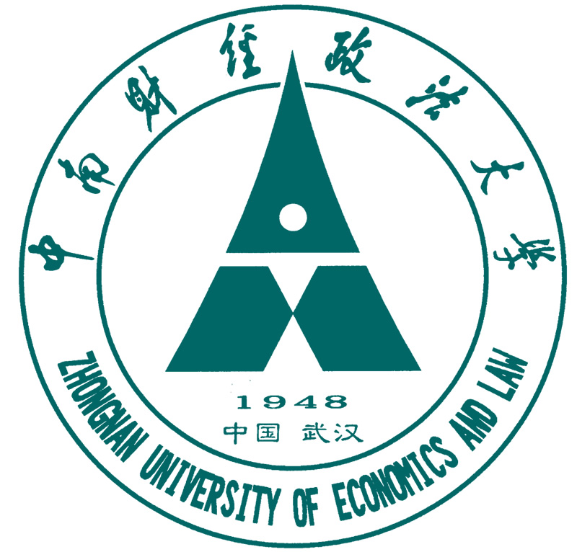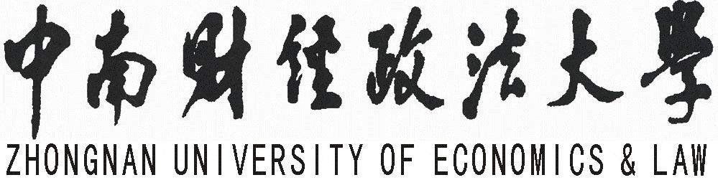

证 明
姓 名 |  | 性 别 |  | 民 族
学 号 |  | 生源地
学 院 |  | 专 业
班 名 |  | 身份证

兹证明该生系本校20XX级普通全日制本科学生，按照教学计划的规定于20XX年06月30日毕业。届时，该生有资格向学校学位评定委员会申请授予本学科门类的学士学位。

（学校学籍证明专用章）
2014 年 05 月 20 日

地 址: 湖北省武汉市东湖高新技术开发区南湖大道182号 电 话:027-88386981 传 真:027-88386049

